LA CIENCIA EN LA ESCUELA
SOMOS PEQUE- CIENTÍFICOS
EL CAMINO DE LA LUZ
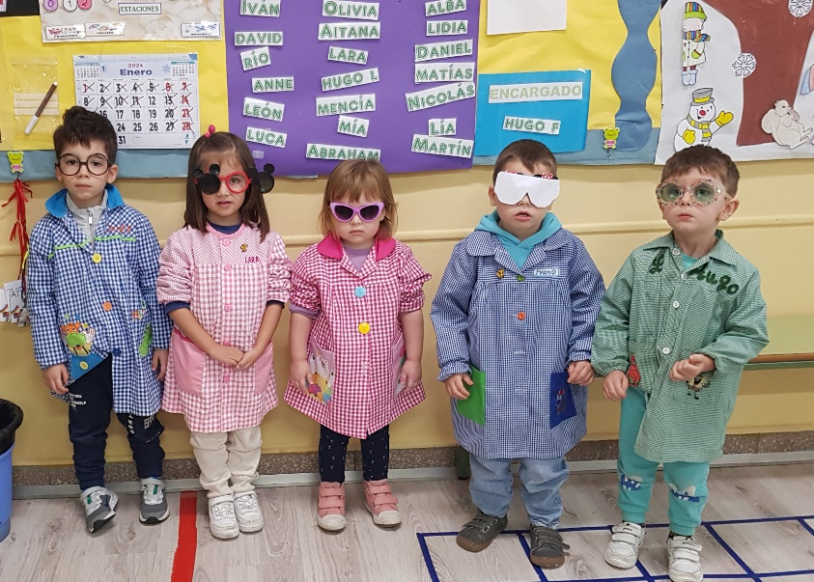

LUCÍA DÍEZ ANDRÉS
CEIP.COMPOSTILLA
RUTH ALONSO GANCEDO
LAURA SAMPEDRO PÉREZ
COLEGIO LA INMCULADA
2023-2024
LOS PEQUECIENTÍFICOS

TIEMPO DE DURACIÓN DE LA EXPERIENCIA: Se ha desarrollado en durante todo el curso académico.

Este trabajo ha surgido de la necesidad de llevar al aula diversas experiencias para acercar a nuestros alumnos al método científico: plantear hipótesis y predecir fenómenos, realizar comprobaciones, registrar las observaciones realizadas, descubrir hechos y principios, evaluar los resultados y reflexionar sobre ellos.

JUSTIFICACIÓN

Durante la etapa de Educación Infantil se muestra, de una manera muy intensa la curiosidad por todo lo que nos rodea. Esta curiosidad por saber y por resolver enigmas, debe ser aprovechada en la escuela para iniciar la experimentación y actividad investigadora.
Hemos elegido el tema de la luz porque tiene un atractivo especial para los niños de infantil; con frecuencia surgen preguntas en el patio como: ¿qué es la sombra? cuando en sus juegos juegan a pisarla, ¿cómo se hace el día y la noche?, el sol nos da luz, los colores, el arco iris ¿cómo se forma?, ¿cuándo lo podemos ver?… Todo esto unido a nuestra participación en el CFIE en un curso realizado por el CSIC sobre la naturaleza de la luz, enmarcado en un grupo de trabajo (CFIE Ponferrada: Proyectos de trabajo en ed. Infantil), nos ha llevado a su puesta en práctica en el aula.

OBJETIVOS:

1. Formular hipótesis y teorías sobre como suceden las cosas.
2. Utilizar el método científico para interpretar e intervenir ante los hechos reales.
3. Percibir y discriminar algunos fenómenos de la naturaleza.
4. Descubrir la luz, diferenciar la luz natural de la artificial (clasificar las distintas fuentes de luz).
5. Plantear hipótesis, observar y experimentar como medio para inferir la trayectoria de la luz (modelo de rayos).
6. Observar y clasificar los materiales según lo que permiten pasar la luz en: opacos, transparentes y translúcidos.
7. Identificar los objetos fluorescentes como los que lucen y proyectan luz mientras se les estimula con rayos.
8. Descubrir e identificar los objetos fosforescentes como aquellos que poseen la capacidad de almacenar la luz durante algún tiempo.
9. Distinguir la luz de las sombras y observar cómo van cambiando con el paso de las horas.
10. Descubrir el origen de la sombra como el choque de la luz con un cuerpo opaco.
11. Conocer el fenómeno de la reflexión desde el modelo de rayos y aplicarla a situaciones cotidianas como mirarse en un espejo.
12. Conocer el fenómeno de la refracción desde el modelo de rayos y aplicarla a situaciones cotidianas como comprender qué es lo que ocurre en un vaso de agua cuando metemos una cuchara.
13. Interés por conocer algunos científicos relevantes en el campo de la óptica.
14. Descubrir mediante la experimentación, que la luz blanca es la suma de todos los colores y que el blanco no es un color.
15. Investigar con las lentes (convergentes y divergentes) y observar que efectos producen en los rayos. Experimentar con la lupa.
16. Conocer las partes del ojo relacionadas con la vista: la pupila y la retina. Comprender que los fotones nos trasmiten información de los objetos con los que chocan y que el ojo recibe la información, pero realmente el que ve, es el cerebro.
17. Disfrutar con los colores y la luz para plasmar sensaciones, emociones…en diferentes creaciones plásticas.

DESARROLLO DEL PROYECTO

Los niños de infantil creen en cosas que no ven debido al periodo evolutivo en el que se encuentran; llenan su mundo de fantasías con fantasmas, brujas, magos… gracias a lo cual han entendido a las mil maravillas porqué hay que creer en cosas que no se ven como los fotones. Han entendido que nosotros no vamos a hacer magia, simplemente vamos a observar y a plantearnos preguntas sobre lo que ocurre a nuestro alrededor, a tratar de dar respuestas y a extraer unas conclusiones.
Empezamos a hablar de los científicos, de lo que hacen y que, nosotros, como ellos, también nos hacemos preguntas; con ayuda de los libros, de nuestras investigaciones, de los mayores, de los experimentos y de nuestras cabecitas, podemos hallar respuestas y llegar a conclusiones.
1º SESIÓN DESCUBRIMOS LA LUZ
Objetivos:
- Descubrir la luz.
- La luz se propaga por todo el espacio.
- Distinguir luz de oscuridad.
COMENZAMOS A DESCUBRIR LA LUZ
Preguntamos en la Asamblea ¿qué es la luz? ¿por qué la luz nos ayuda a ver?¿dónde está?¿cómo es?¿qué hace falta para ver? y comienzan a dar distintas respuestas como que es el sol, está en la lámpara…
Planteamos una serie de experimentos para que se den cuenta de que la luz se propaga por todo el espacio y que necesitamos luz y ojos para ver.
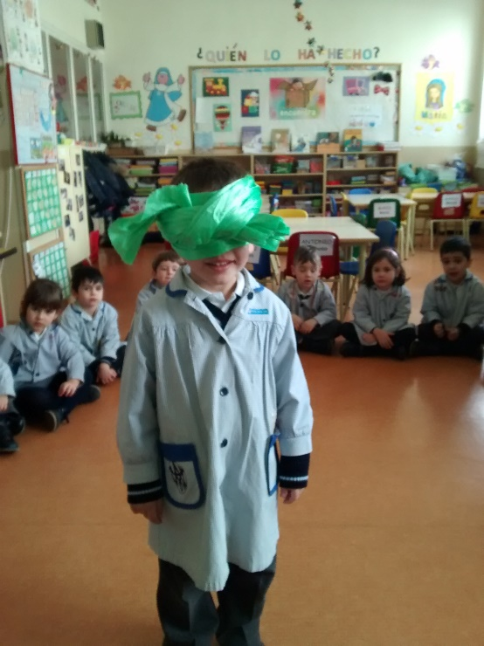

Experimentos: nos ponemos unos antifaces y contamos lo que ocurre. Descubrimos que necesitamos la luz y los ojos para ver porque si es de día y hay luz, ¿por qué no veo? Porque tengo los ojos tapados.
Bajamos las persianas y contamos lo que ocurre. ¿Por qué no veo? ¿Cómo se llama?
Oscuridad: Ausencia de luz. No vemos porque no tenemos luz, pero si tengo ojo.
Ficha: Nos dibujamos con un antifaz. Escribimos necesitamos ojos y luz para ver.
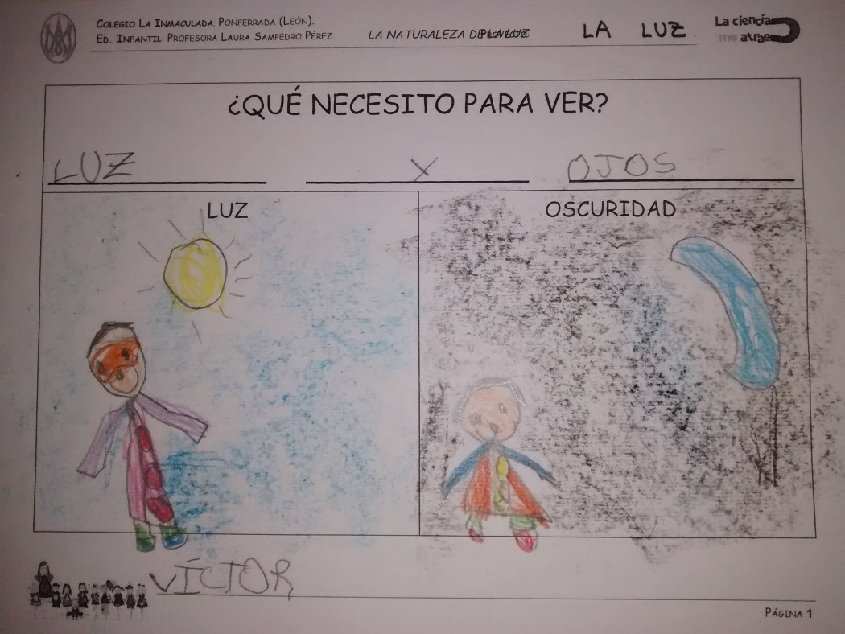
2º SESIÓN LUZ NATURAL Y ARTIFICIAL
Objetivos:
- Diferenciar luz natural y luz artificial.
En la Asamblea recordamos lo trabajado en el día anterior. Todos tenemos claro que necesitamos ojos y luz para poder ver y les lanzamos otra pregunta, ¿Cómo podemos ver en la oscuridad? Los niños comienzan a dar respuestas: encendemos la luz, la lámpara, una linterna…
Llegamos a la conclusión que tenemos varias fuentes de luz natural como el sol, el fuego, el rayo… y que el hombre ha creado otras fuentes de luz artificial para poder ver en la oscuridad: el fuego, mecheros, linternas….

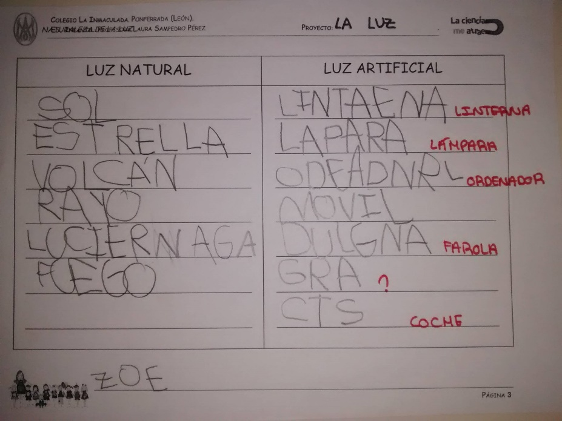

Experimentos: Apagamos la luz y cerramos ventanas. Encendemos una linterna, una vela, un mechero… Dentro de una caja negra, con una ventanita donde vemos un plátano si la linterna está encendida y no vemos el plátano si la linterna está apagada.
Jugamos con las diversas linternas que han traído de casa en el aula de música. Nos las intercambiamos y curioseamos con ellas.

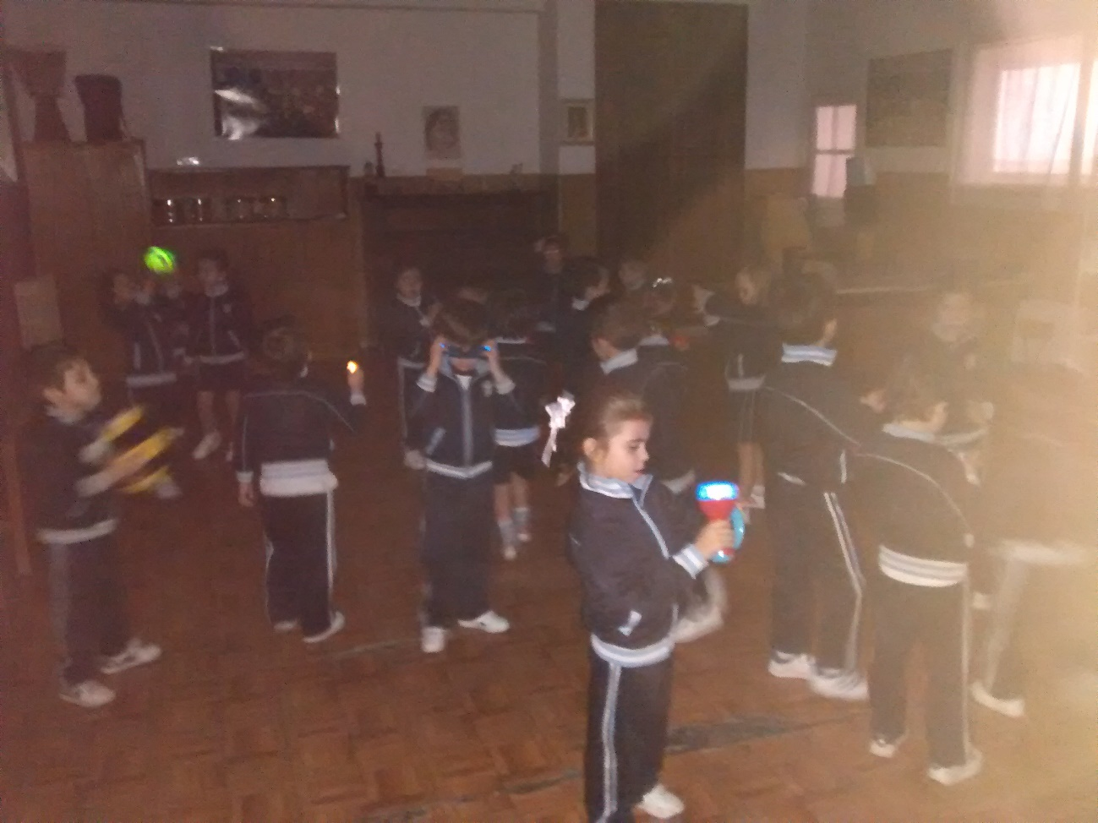
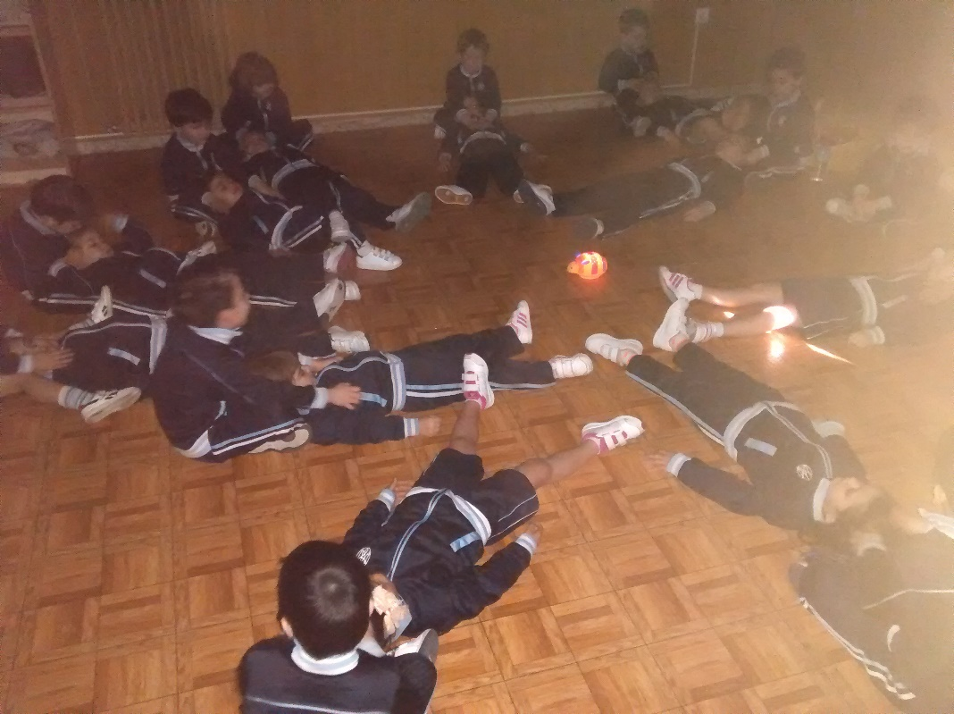

Ficha: Hacemos un dibujo con rotuladores permanentes y con acetato. Ponemos una cartulina negra detrás y hacemos una linterna con cartulina blanca para iluminar el dibujo.
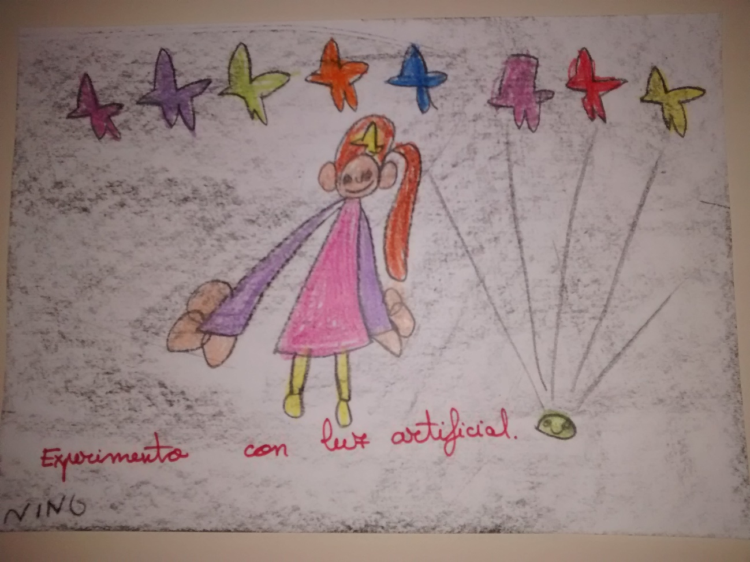
Ficha: Escribimos un listado de luces naturales y artificiales que conocemos y hacemos un dibujo con la linterna de la clase con la que más me ha gustado experimentar.

3º SESIÓN EL DÍA Y LA NOCHE
OBJETIVOS: Conocer qué es lo que ocurre para que se haga el día y la noche.
En la Asamblea hablamos que durante el día hay luz y que por la noche, llega la oscuridad. Algunos de los niños tienen una remota idea de lo que ocurre, dicen que el sol se va y que llega la noche. Realizamos un experimento que clarifica este fenómeno gracias a la rotación de la tierra.
Experimento: ¿qué es el día?¿Y la noche?....
A oscuras, encendemos una linterna que simula ser un sol y con el globo terráqueo iluminamos la parte donde previamente hemos puesto un monigote y que representa a Ponferrada. En esa parte es de día y en la otra es de noche. Les hablamos un poco de la rotación de la tierra y de la traslación de la tierra con respecto al sol.
Ficha: Dibujamos el experimento.

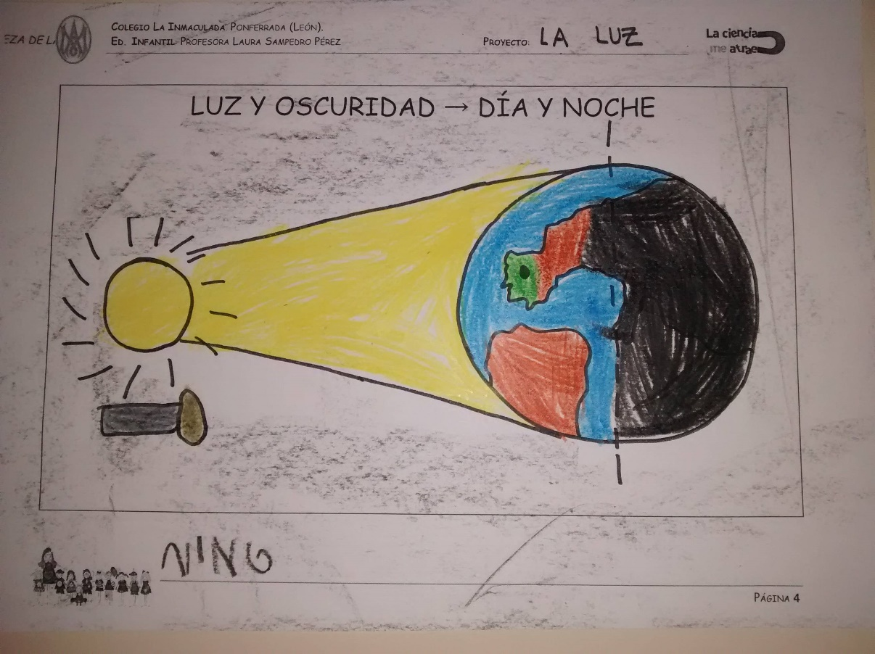

4º SESIÓN PEQUE-CIENTÍFICOS
Los niños siguen entusiasmados con la luz y les preguntamos, ¿QUERÉIS DESCUBRIR MÁS COSAS DE LA LUZ Y DE POR QUÉ VEMOS? Les explicamos que hace mucho tiempo otras personas se hicieron muchas preguntas de la luz, los científicos, como ahora nos lo estamos haciendo nosotros. Rápidamente se animaron y ellos también quieren serlo, pero ¿y qué hace un científico?:
Observar, analizar, hacerse preguntas, hacer experimentos para buscar respuestas…
Les hablo de Leucipo: En la naturaleza nada ocurre al azar. Todos los seres humanos no solo son capaces de conocer esas leyes, si no también elaborar modelos que las expliquen. GALILEO y la piedra de Bolonia, Newton y el espectro de color, Ramón y Cajal y la cámara oscura… Poco a poco los iremos conociendo.
Debemos hacernos preguntas, experimentar, observar… y sacar conclusiones.
Ficha: PEQUE- CIENTÍFICO.

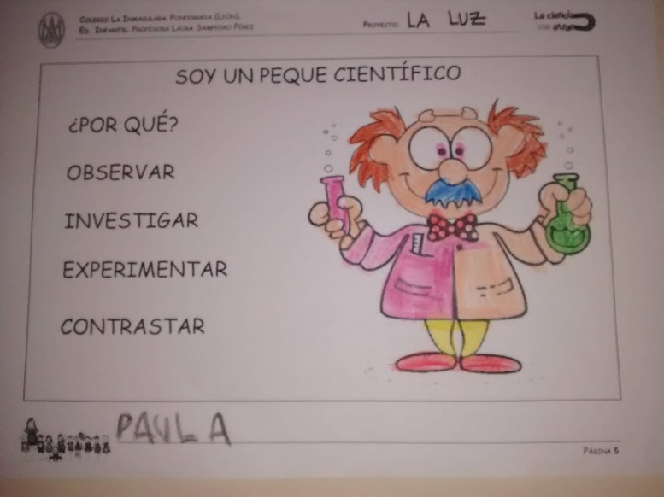

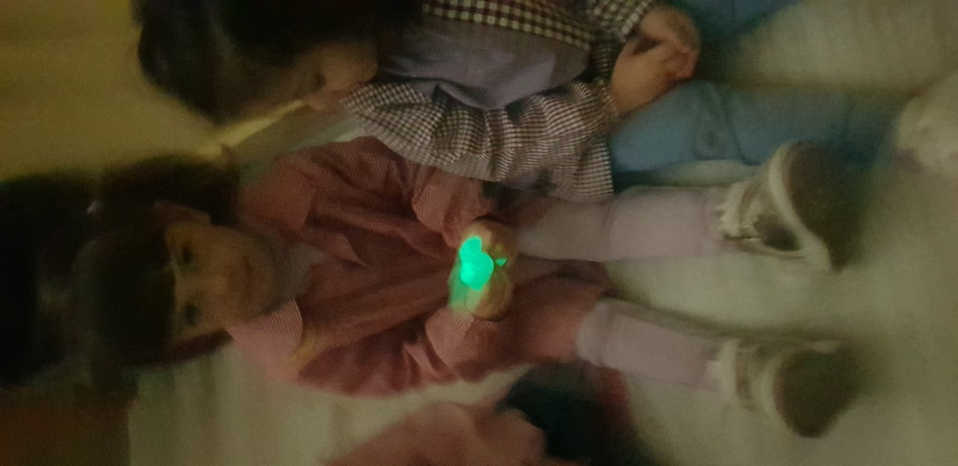

5º SESIÓN APROXIMACIÓN AL MODELO DE RAYOS ¿CÓMO VIAJA LA LUZ?
Nos hacemos preguntas ¿Cómo llega la luz hasta nosotros? Si el sol está muy lejos, ¿cómo puedo ver?...
Objetivos:
- Descubrir y experimentar que la luz viaja en línea recta, cuando no cambia de medio, sino, viaja por el camino más corto.
- Conocer que un rayo de luz está formado por unas partículas eléctricas y diminutas llamados fotones.
Experimentos:
Puntero láser y spray.
Luz linterna y peine en una hoja de papel.

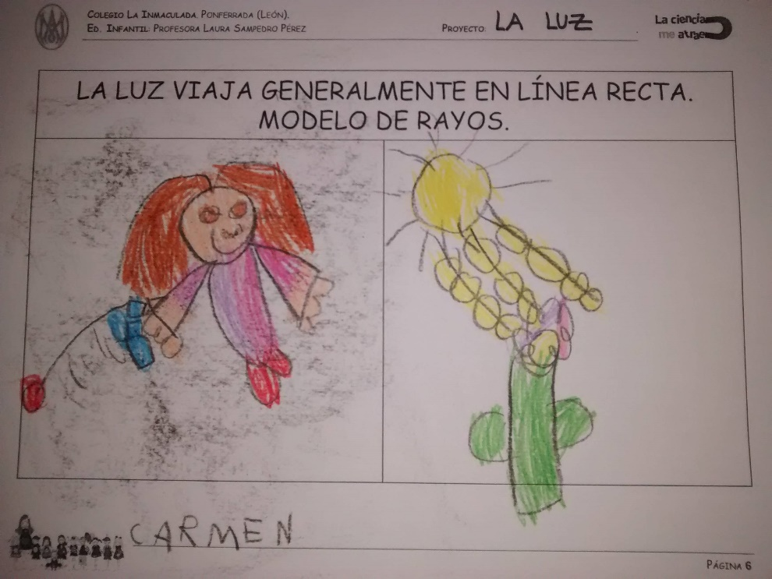

Dramatizamos: Explicamos a los niños que el rayo de luz, está compuesto por unas partículas que nosotros no somos capaces de ver porque son muy pequeñitas y muy rápidas, pero que existen y que se llaman fotones. Representamos lo explicado con ayuda de las cuentas del rincón de ensartar.
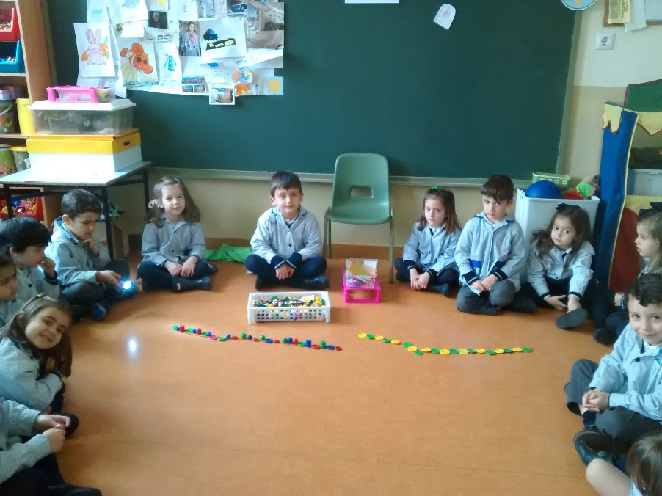
Juego: Un grupo de niños o de niñas se dan la mano en círculo simulando ser una linterna y los demás son fotones de luz. Cuando se abre la linterna, se enciende, los fotones comienzan a caminar en fila sobre una cuerda.

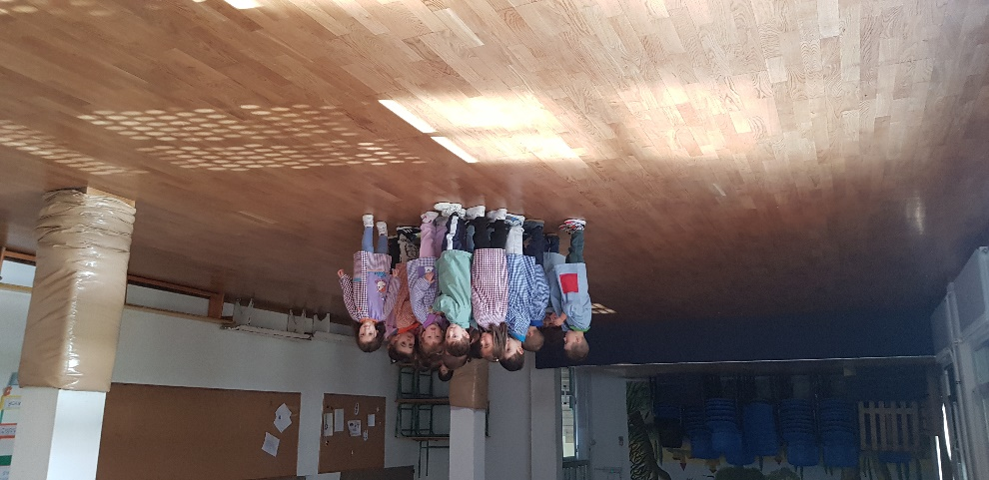
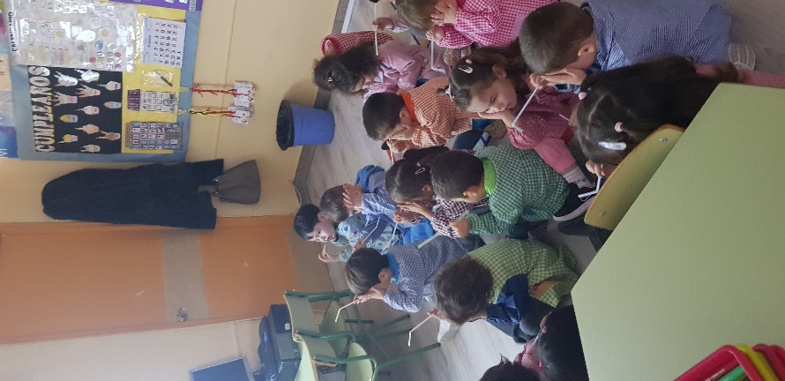

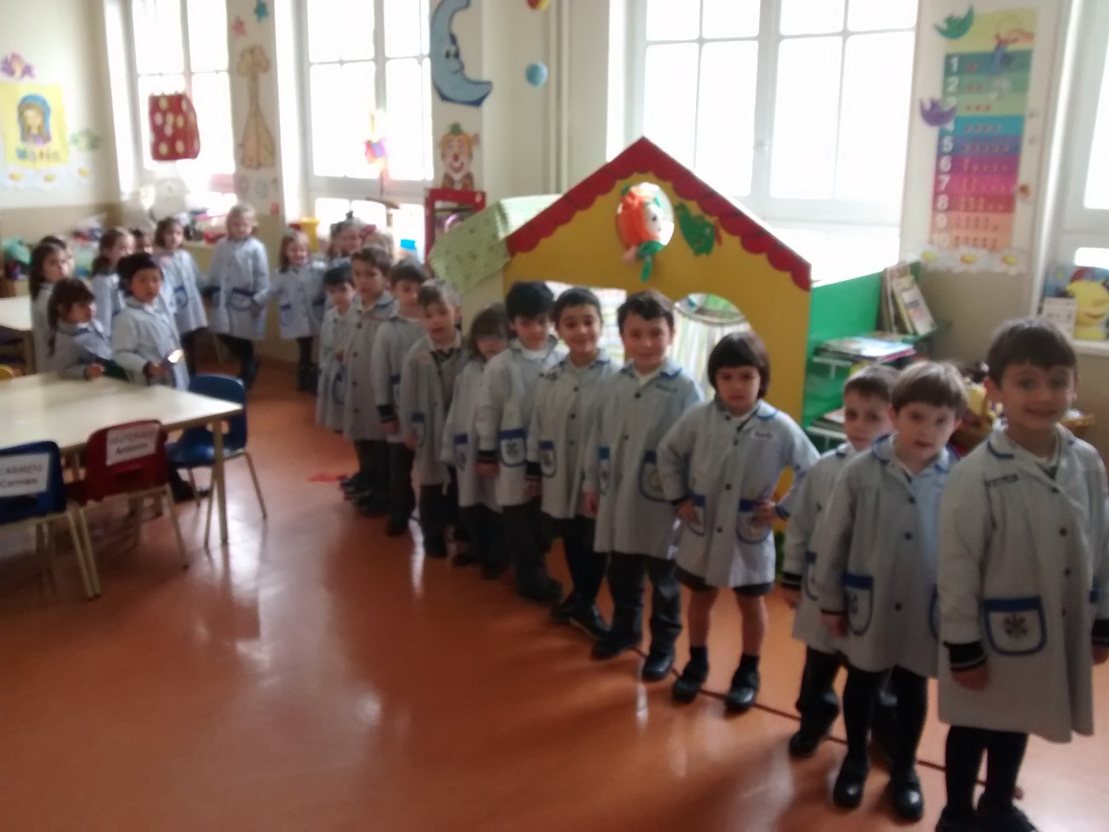

Juego: Un niño es una linterna que tiene que decir encendida y los fotones caminan en línea recta y apagada: los fotones se detienen.
Ficha: dibujamos el experimento y nuestros juegos.
Hablaremos en la clase de otros tipos de líneas: curvas, abiertas y cerradas…
6º SESIÓN ¿QUÉ ES LA SOMBRA?
Todos los niños han visto sombras y han jugado con ellas. En el cuento de Peter Pan, la sombra se separa, pero nuestras sombras no se pueden separar.
¿qué es la sombra? ¿Por qué las vemos? La sombra es la ausencia de luz. Vemos las sombras porque hay luz. ¿En la oscuridad hay sombras?
Como conocemos el modelo de rayos, comprendemos que los rayos de sol chocan con el objeto y que los rayos que no se encuentra con nada siguen viajando. El lugar donde no hay luz, es la sombra. La sombra es lo que vemos al chocar la luz con un cuerpo opaco.
Hablamos de las partes de la sombra: sombra, silueta y penumbra.
Objetivos:
- Descubrir lo que es una sombra.
Experimentos: Dibujamos las sombras de objetos y con algún compañero, nuestras propias sombras. Observamos que con el paso del tiempo, nuestras sombras cambian (dejamos algún objeto en el patio) y lo observamos por la tarde. Descubrimos que el sol cambia de posición y nuestras sombras también. Hablamos un poco del reloj de sol.
MEDIMOS NUESTRAS SOMBRAS A PALMOS, A PIES… REALIZAMOS COMPARACIONES DE MÁS LARGO, MÁS CORTO…
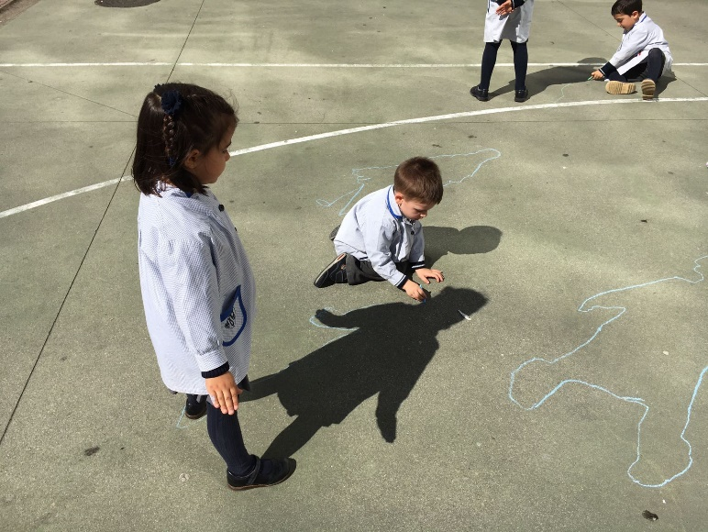
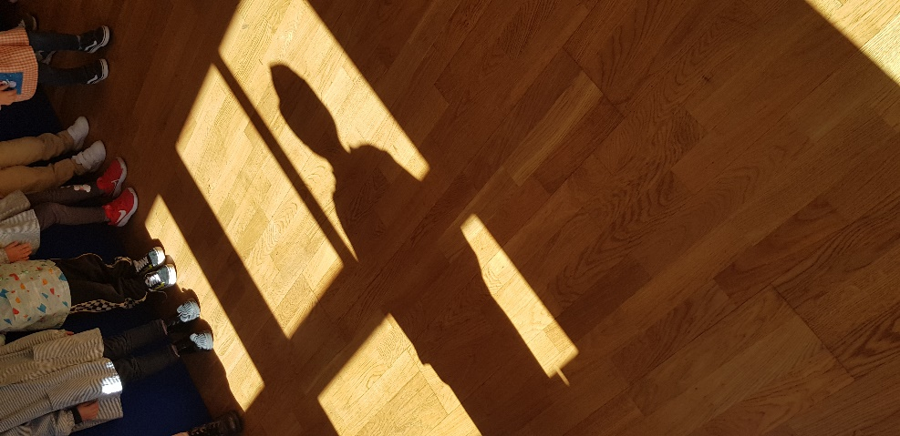

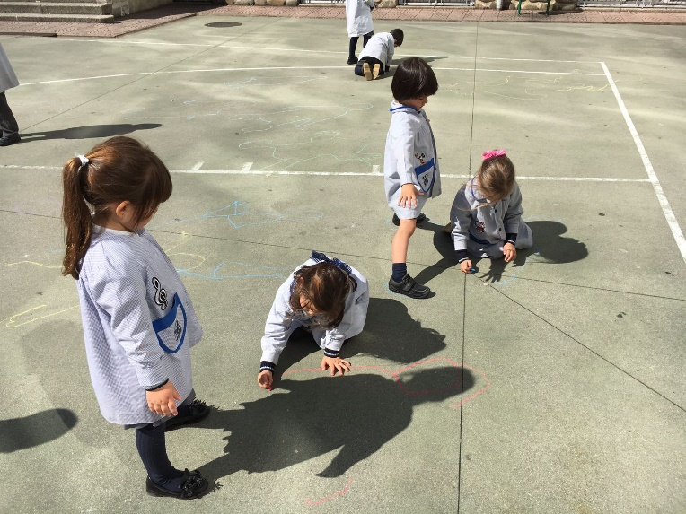

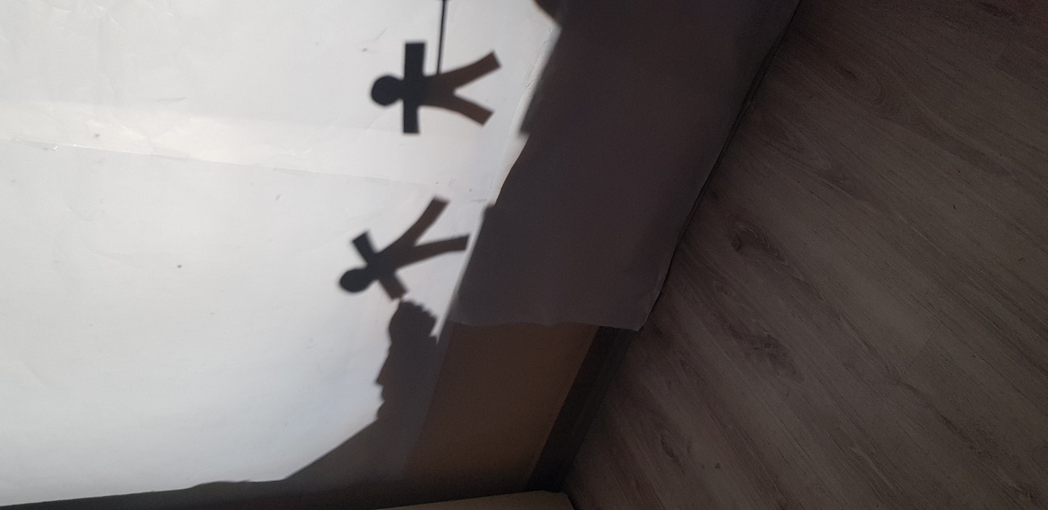
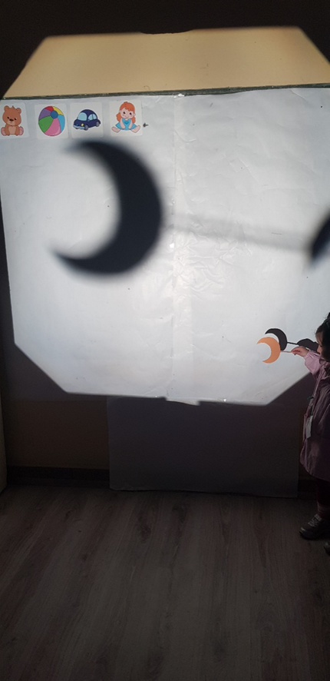
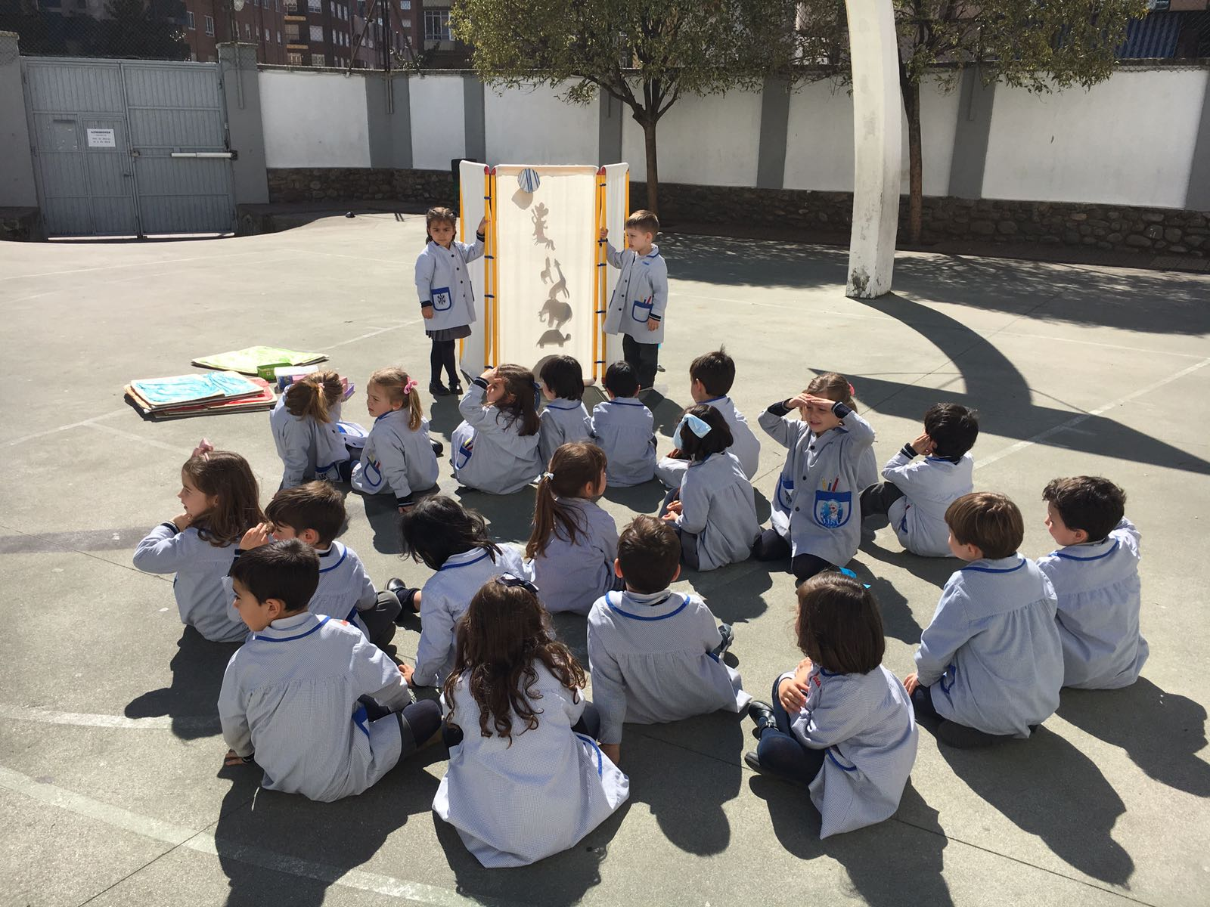
Cuentos de la oruga glotona y el de ¿a qué sabe la luna? Con las sombras chinescas. Jugamos a hacer sobras chinescas. ¿Por qué la sombra es más grande? O más pequeña?

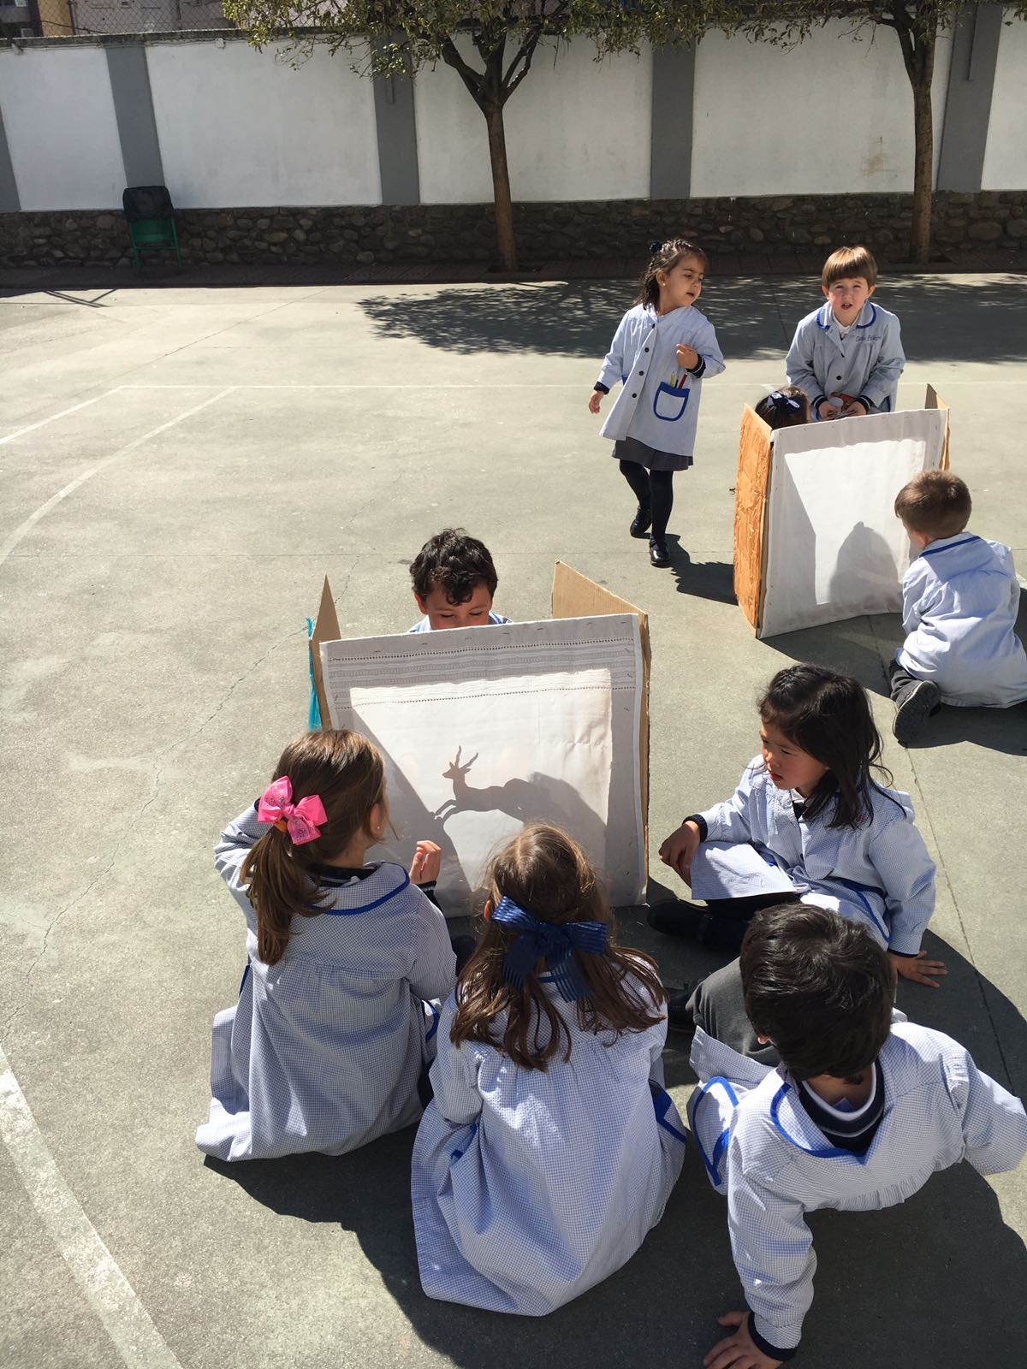

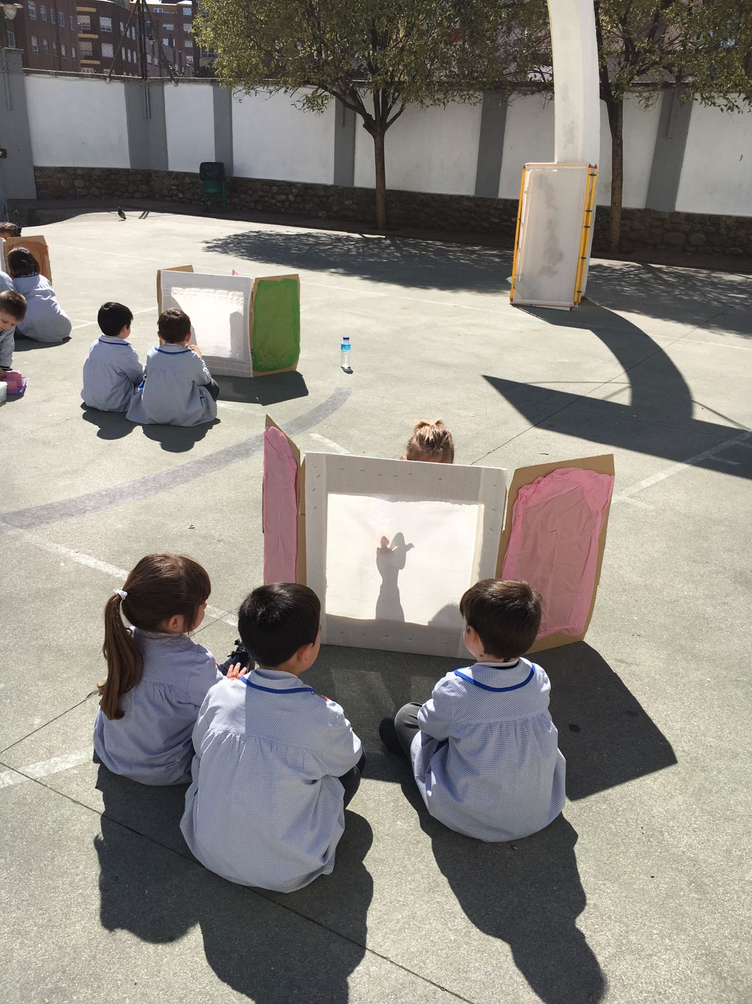

Realizamos por grupos juegos con diferentes siluetas. Los niños deben adivinar de qué se trata a través de la sombra que proyecta. Descubrimos que al acercarnos a la fuente de luz, nuestra sombra se hace más grande y al alejarnos de ella, nuestra sombra se hace más pequeña. Lo mismo que ocurre en el patio dependiendo de la hora a la que salgamos, según la posición del sol.
Juego: “EL PILLA SOMBRAS”. Jugamos a pillar nuestras sombras por el patio como en el tradicional juego del pilla pilla.
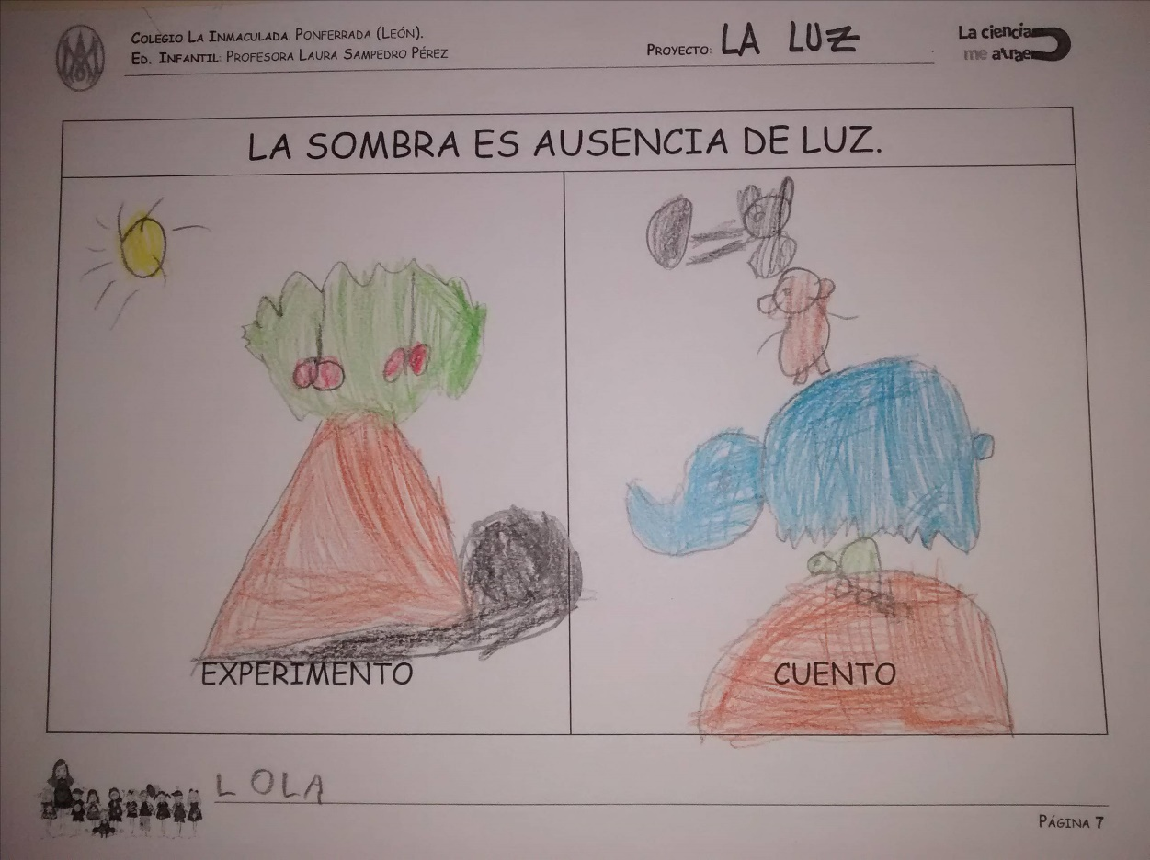
Ficha: Hacemos el dibujo de uno de los cuentos narrado y de los experimentos realizados.

7º Sesión: CUERPOS OPACOS, TRASPARENTES Y TRANSLÚCIDOS
Objetivos:
- Conocer las diferentes clasificaciones de los objetos según dejen pasar o no la luz en opacos, transparentes y translúcidos.
- Conocer y aplicar las nociones espaciales cerca y lejos, delante y detrás.
Experimento: LAS TRES MONTAÑAS DE PIAGET
¿qué ve la niña? ¿ve al burro?¿por qué? ¿cómo es la montaña?¿qué montaña está más cerca de ti? ¿Qué hay detrás de ella?... Las montañas son recipientes opacos, transparentes y translúcidos que permiten ver al burrito o no.
Les preguntamos qué es lo que creen que ha ocurrido y con sus palabras explican que los fotones no pasan en la montaña opaca y en la transparente sí. Cuando les pregunto de la montaña traslúcida dicen que pasa así, así.
Buscamos por la clase objetos que no dejen pasar la luz con ayuda de las linternas que hemos traído de casa. Colocamos los materiales en diferentes lugares de la clase y los clasificamos entre las opacos, en otro las transparentes y en translúcidos.
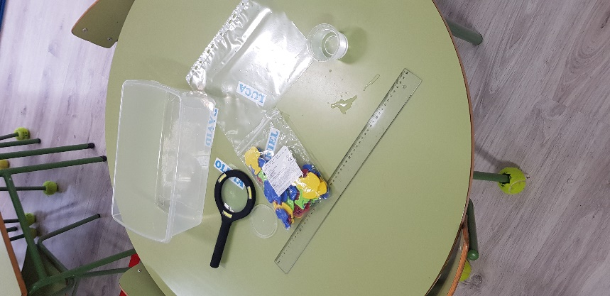

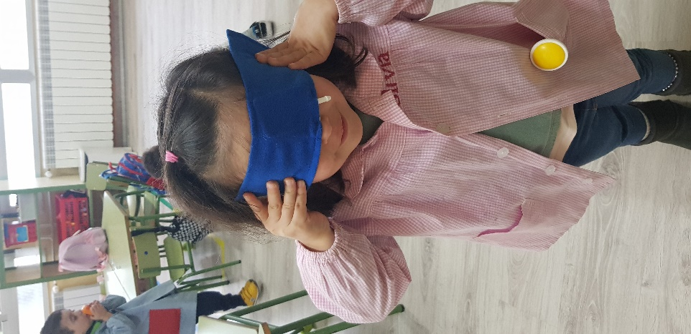
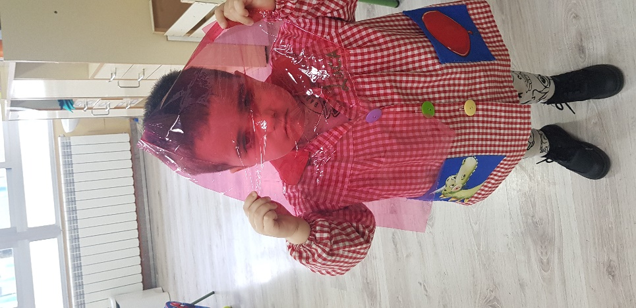
Ficha: Dibujamos las tres montañas de Piaget y escribimos objetos que hemos clasificado de la clase.

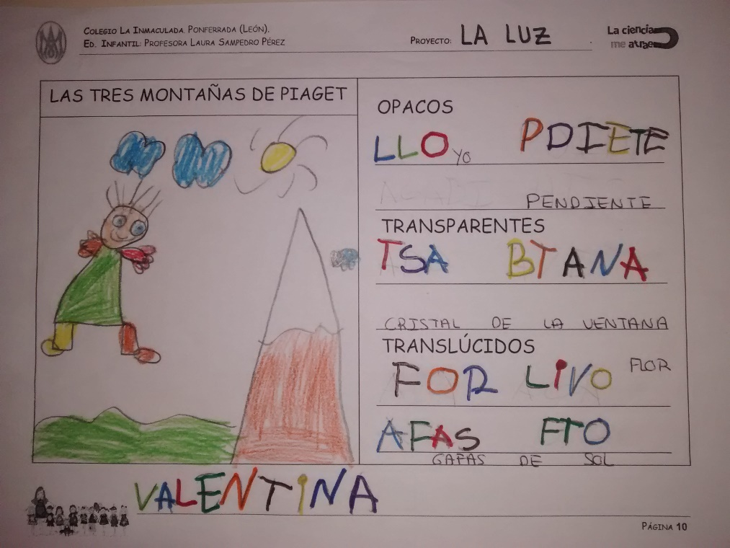
Cuento: La oruga glotona.
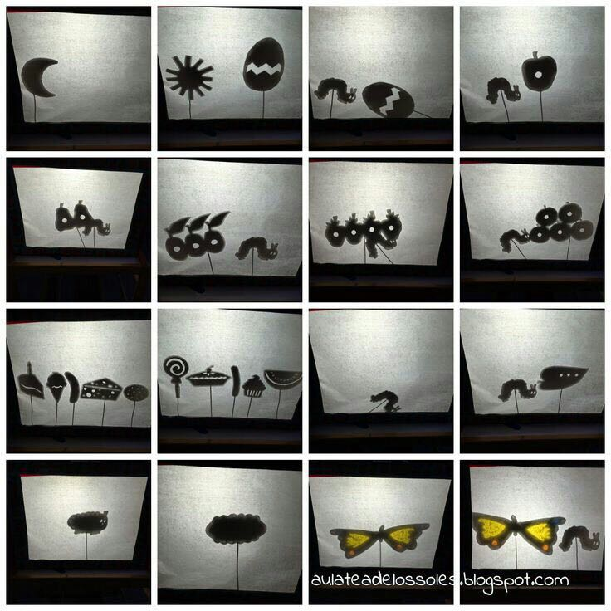

En clase proyectamos este cuento con diferentes transparencias realizadas por parejas del cuento de la oruga glotona.
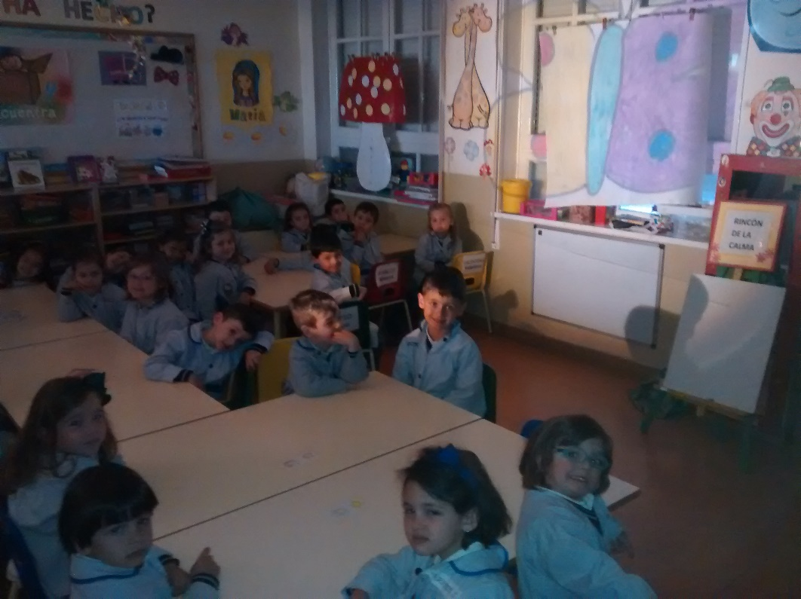

Salimos al patio con varios materiales para ver lo que ocurre con los objetos translúcidos. Observamos la mezcla de colores al traspasar la luz a través de ellos.
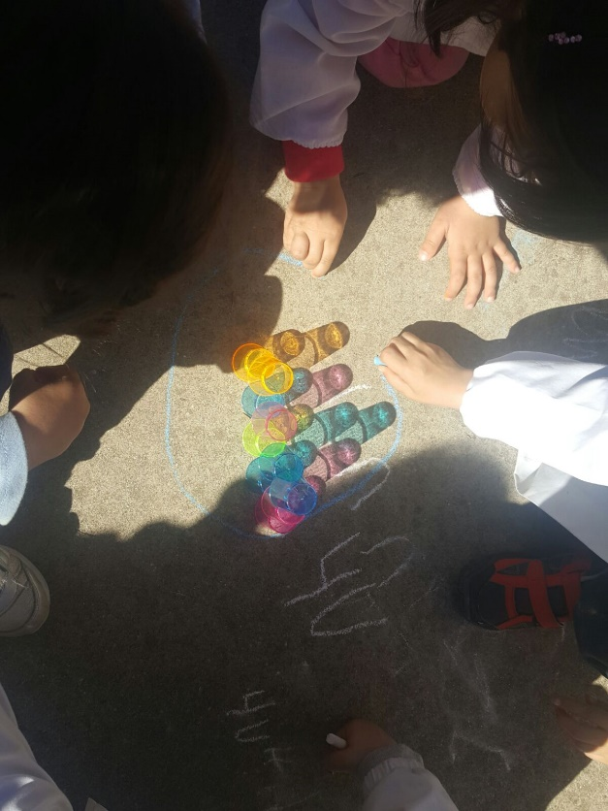
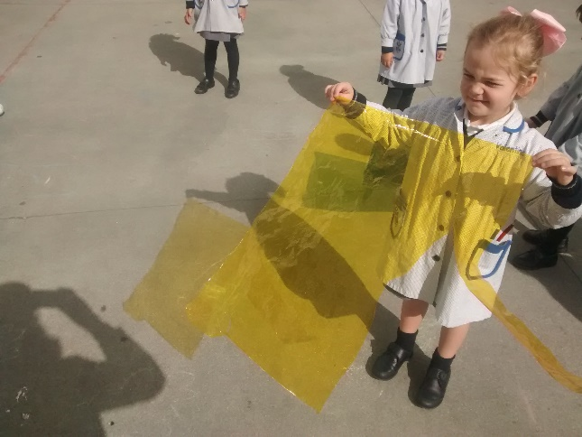

Descubrimos que al superponer un color encima de otro, se ve un color diferente del que tenemos entre manos.
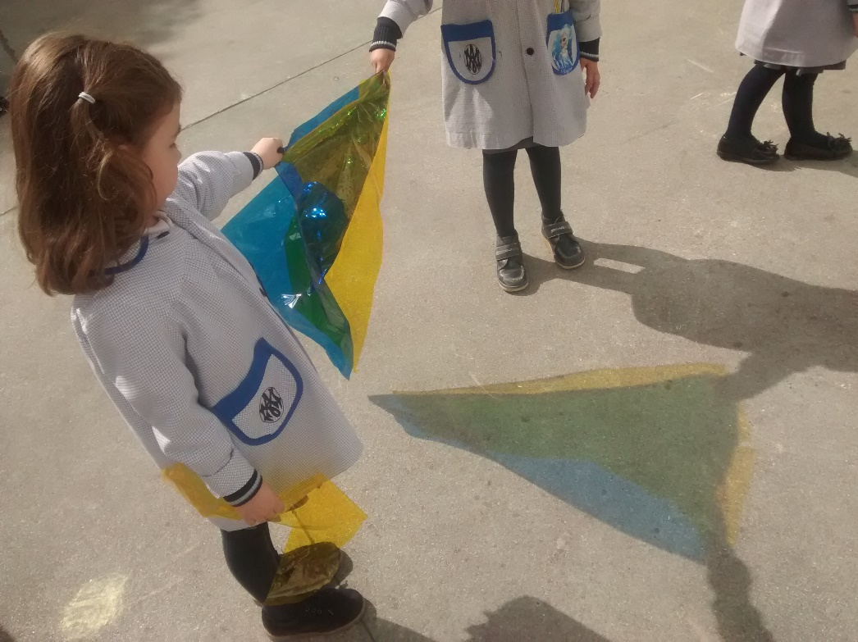

FICHA: Con diferentes texturas realizamos una ficha para recordar el nombre de cada uno de los materiales.
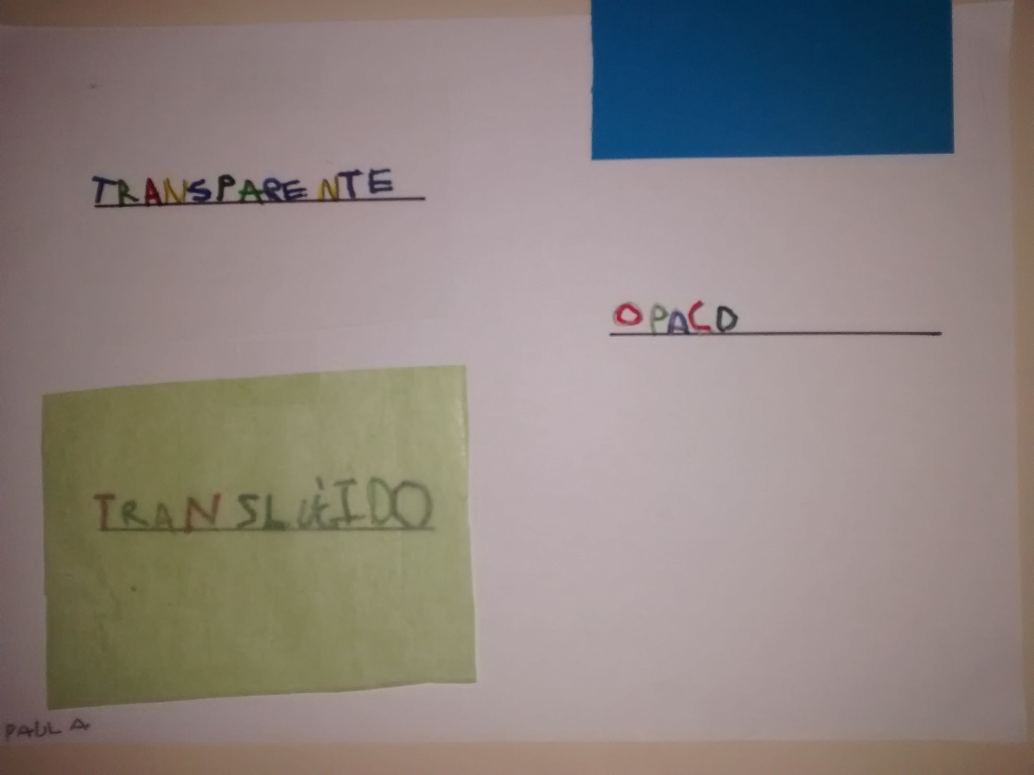

REALIZAMOS DIFERENTES VIDRIERAS TRAS VER DIFERENTES COMPOSICIONES EN LA CAPILLA DEL COLEGIO.
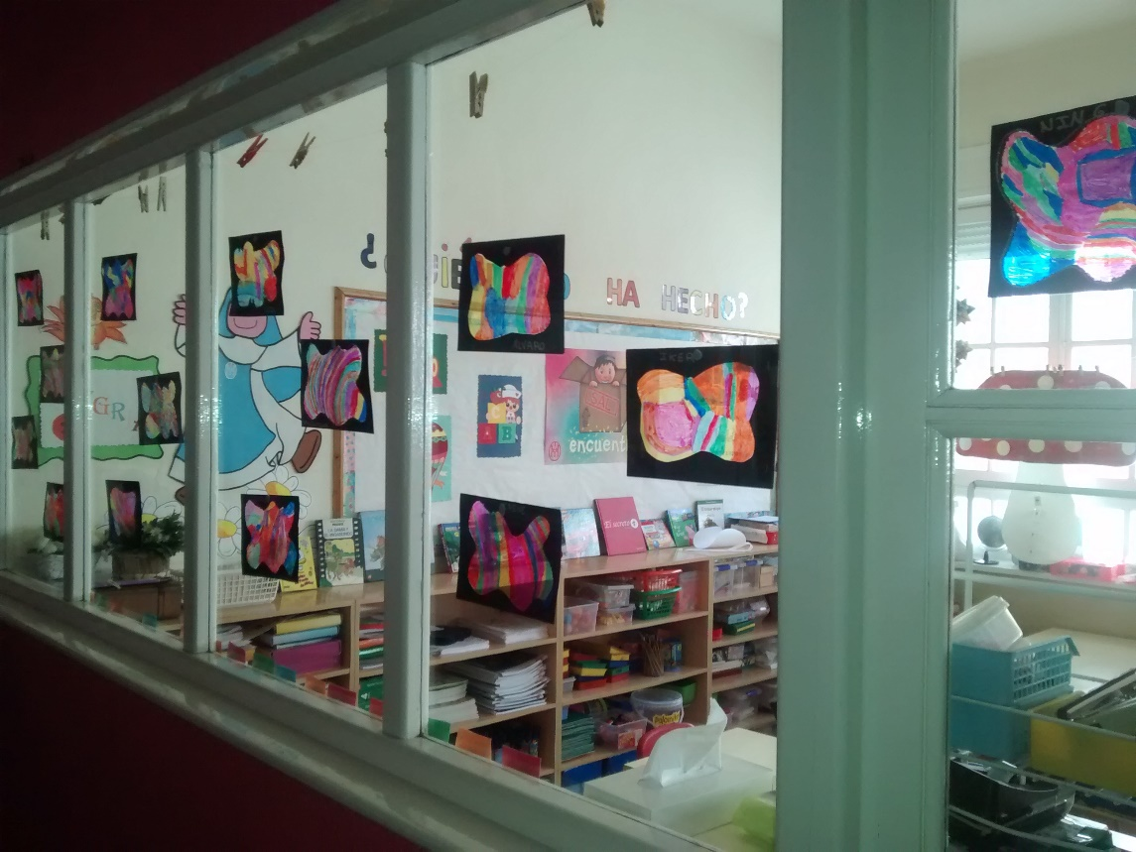

8º SESIÓN: OBJETOS FLUORESCENTES Y FOSFORESCENTES: LA LUZ ES MATERIA, ME LA PUEDO LLEVAR.
OBJETIVOS:
- Diferenciar entre objetos fluorescentes y fosforescentes.
- Descubrir que la luz es materia.
Experimentamos: Llevamos al aula objetos fosforescentes. Proyectamos un rayo de luz durante un tiempo y luego bajamos las persianas. Les preguntamos ¿qué es lo que ocurre? Ellos dicen que tiene luz todavía, se la ha quedado…
Descubrimos que almacenan luz. Les contamos que Galileo un científico, hace mucho tiempo descubrió la Piedra de Bolonia. Observó que almacenaba luz durante algún tiempo, es un material fosforescente.
Buscamos por la clase y clasificamos los diferentes materiales en fosforescentes y fluorescentes. Les invitamos a que traigan a la clase objetos fosforescentes.
Dramatizamos: Un niño es la linterna y otro niño es diferentes materiales. Si es fosforescente, se carga de luz y no pasan los fotones (que son los demás niños), se almacenan. Si es un material fluorescente, los fotones continúan su camino.

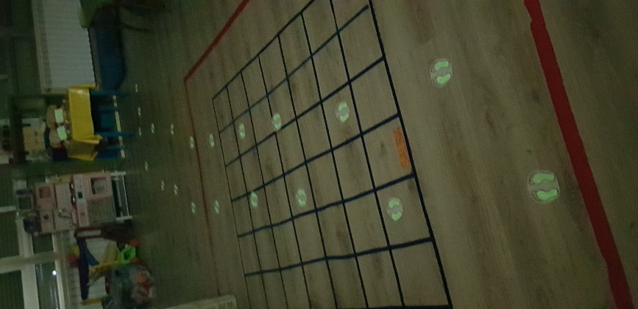
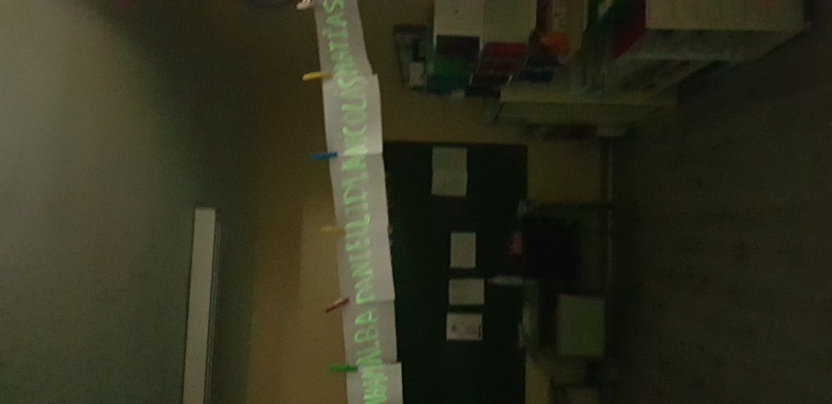

Ficha: hacemos un dibujo con pintura fosforéscete o ponemos una estrellita fosforescente y hacemos un dibujo.
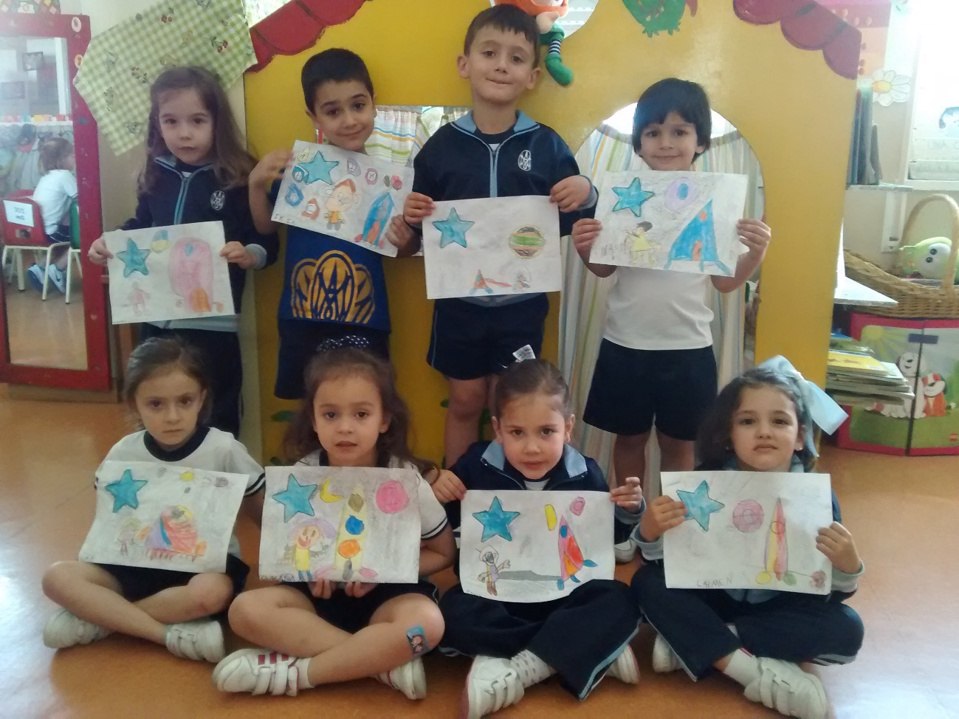
Les preguntamos si conocen algún animal que se ilumine en la oscuridad. Rápidamente dicen que la luciérnaga. Les hablo de la QUIMIOLUMINISCENCIA: Tiene que ver con una sustancia química El Luminol que en contacto con oxígeno, reacciona y emite luz. Simbiosis entre la materia y la energía. Podemos hablar de algunos animales luminiscentes: la sepia, el calamar, el gusano de fuego… Pueden preguntar en casa.
FICHA: Dibujamos lo dramatizado en el aula con los diferentes materiales fosforescentes y fluorescentes.
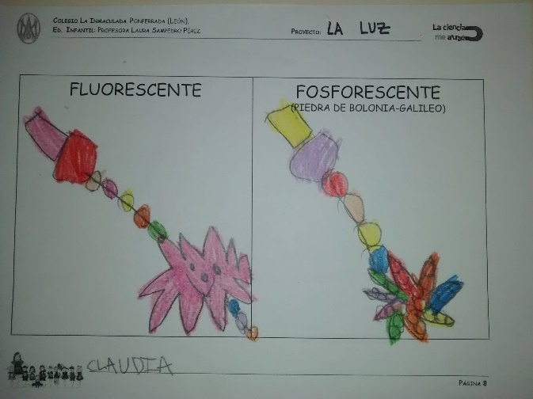

9º SESIÓN LA LEY DE LA REFLEXIÓN
La luz tiene diferentes trayectorias según el objeto con el que se encuentra.
Objetivos: Conocer la reflexión de la luz.
Experimento: Cuerpo opaco, un espejo y puntero láser.
Dramatizamos: Somos fotones que rebotan con el espejo y siguen otra trayectoria.
ESPEJOS: Hay espejos rectos y curvos (cóncavos y convexos). En un espejo el láser revota (ley de la reflexión).
Juego: Escribimos nuestro nombre al revés y nos situamos frente a un espejo y vemos que nos devuelve la información dada la vuelta, por el efecto de la ley de la reflexión.
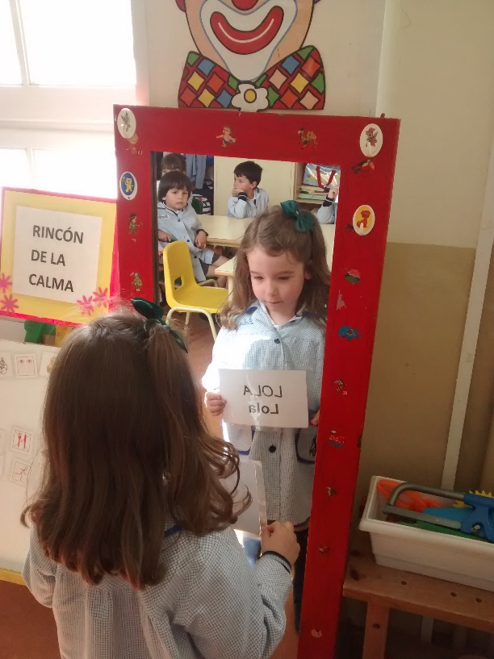

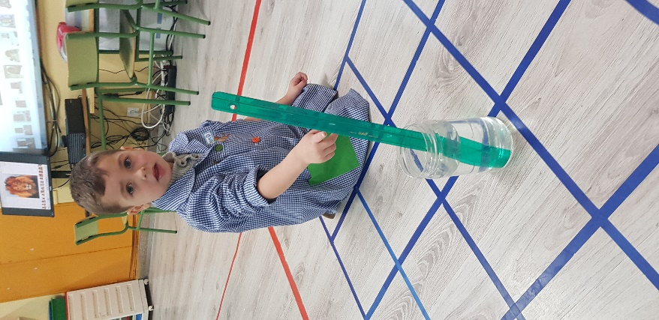

JUEGO: En el patio con los espejos jugamos a hacer reflejos con los rayos de sol. Juegan a pillar el reflejo.
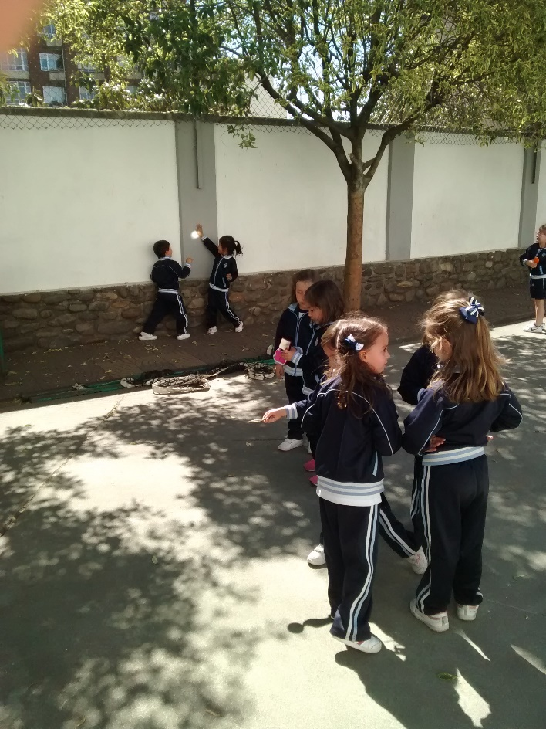
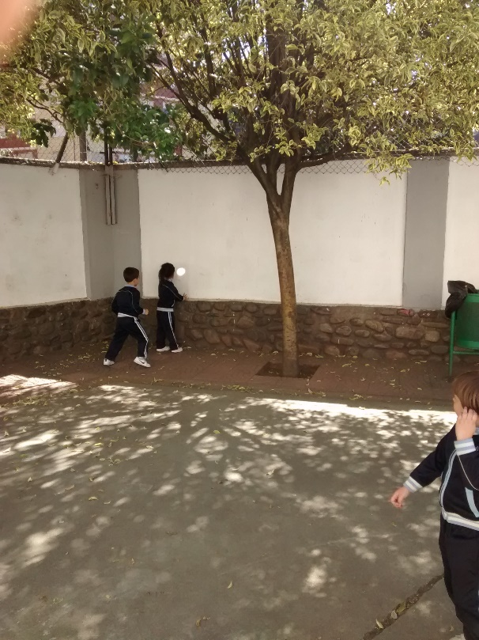

Ficha: Dibujamos el experimento realizado y escribimos nuestro nombre con las letras espejo.
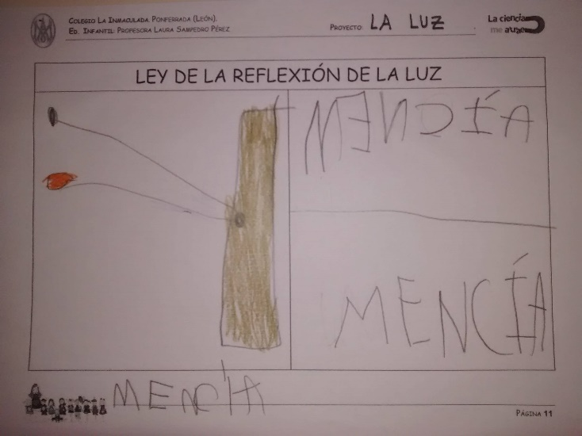

10º SESIÓN: LEY DE LA REFRACCIÓN
Objetivos: Conocer la refracción de la luz.
La luz cambia de velocidad al pasar del aire al agua. Más rápido por el aire que por el agua. La luz viaja en línea recta, pero en ausencia de ésta, por el camino más rápido.
Experimento: vaso de agua y pajita. ¿qué es lo que vemos? ¿Qué le ocurre a la pajita?
Ficha: Representamos con un dibujo el experimento.

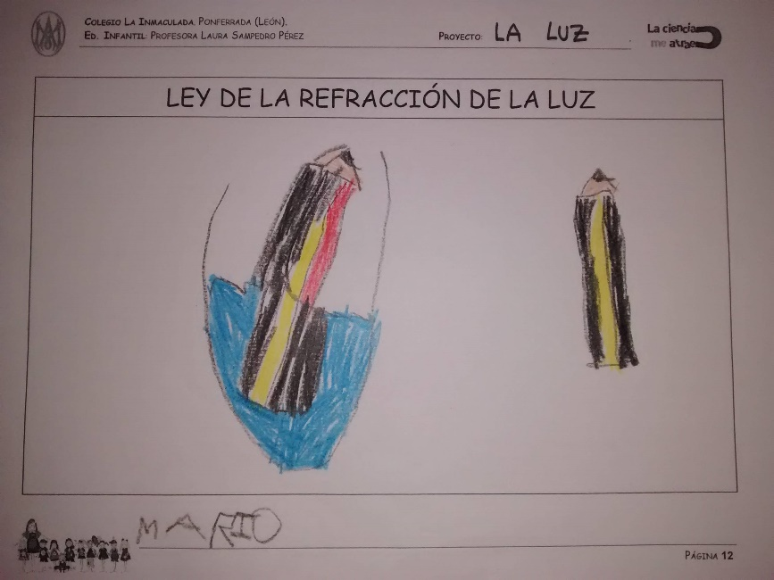
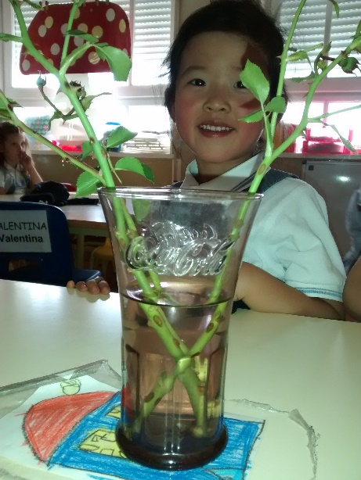

11º SESIÓN: LAS LENTES
Objetivos:
- Conocer que existen dos tipos de lentes: convergentes y divergentes.
¿Qué es una lente? ¿Alguien en casa tiene una?
Asamblea: Hablamos de dónde podemos encontrar lentes. Comentamos que las gafas, las lentillas, en los telescopios, en los microscopios, catalejos…
Experimento: traemos lupas para comprobar cómo es la lente. Descubrimos que es convergente y que por eso vemos las cosas más grandes.
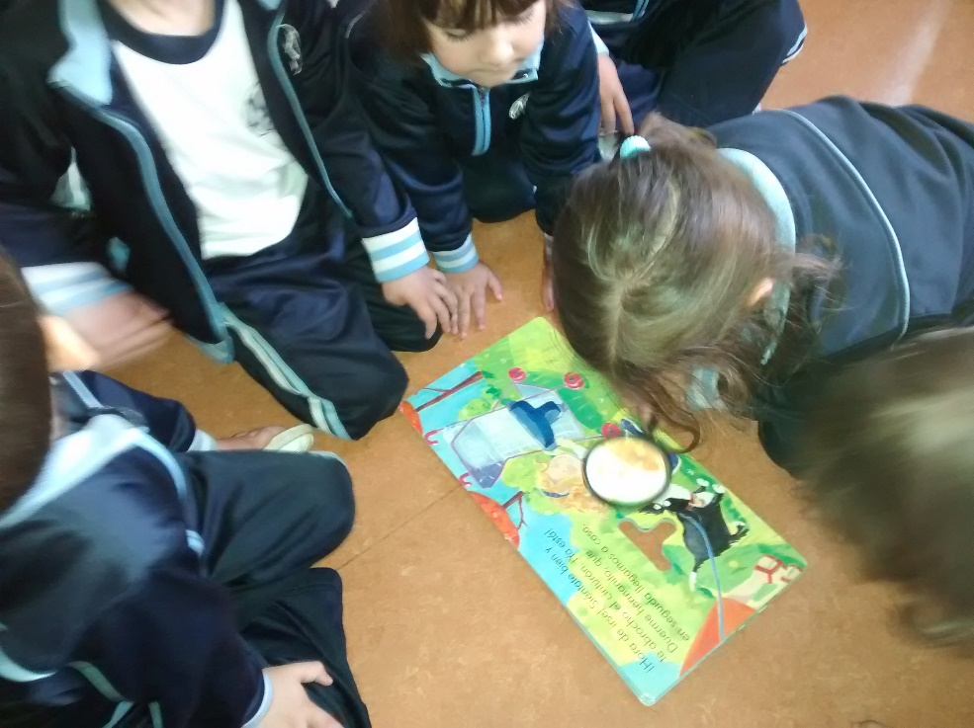

Ficha: dibujamos el experimento de la lupa al acercarla del objeto y al alejarla.
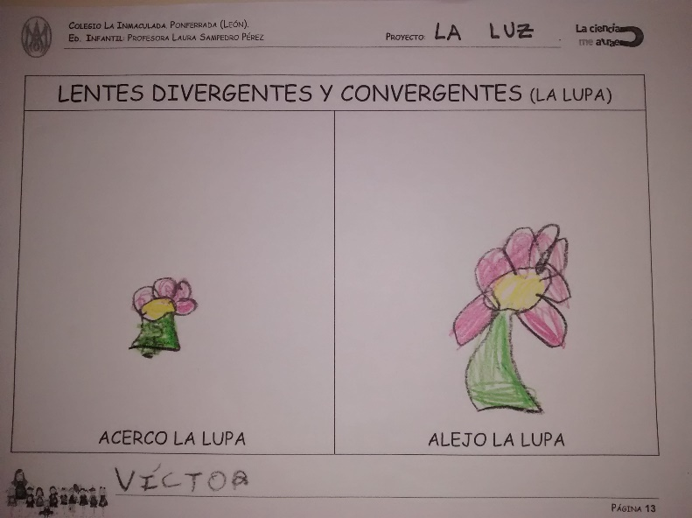

12º SESIÓN: EL OJO HUMANO
Objetivos: * Conocer cómo es nuestro ojo.
- Conocer cómo ve nuestro ojo.
Experimento: lupa y papel cebolla.
Hablamos en la asamblea de las partes del ojo: lente y cristalino. La lente es la lupa y el cristalino el papel de cebolla. Nuestro ojo capta la información de los objetos y quedan en el cristalino boca abajo. Realmente quien ve es el cerebro, que es el encargado de que veamos como lo hacemos.
Ficha: coloreamos y escribimos el experimento.
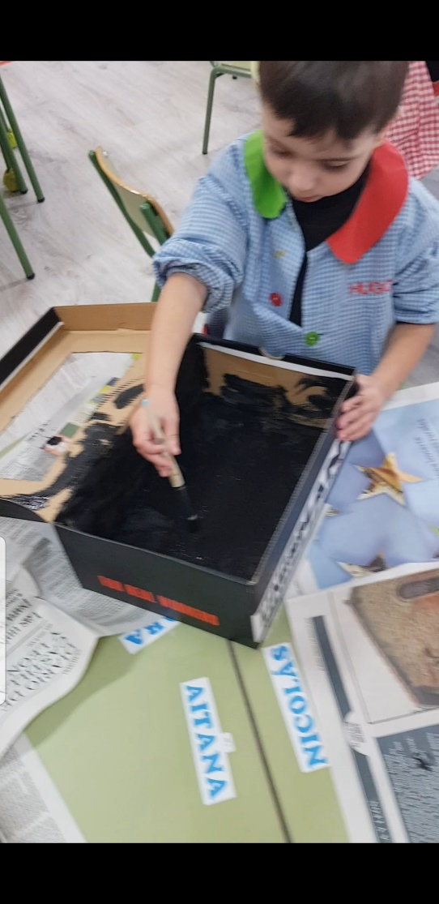

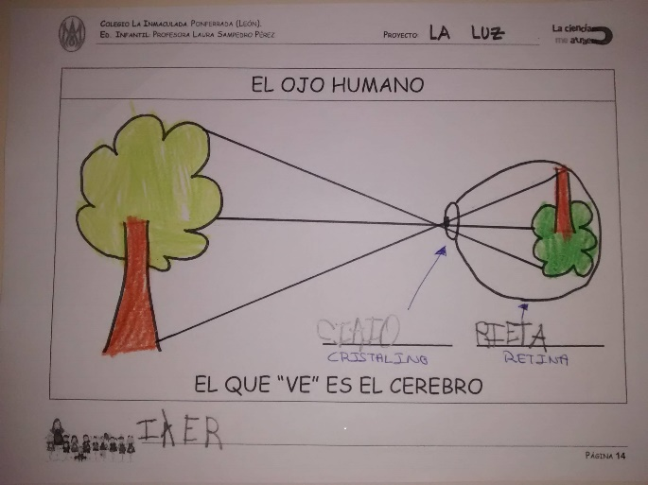

Hablamos de que los fotones revotan con los objetos por eso los vemos. Si estamos de espalda no vemos esos objetos porque mi ojo no capta esos fotones. Los fotones llevan la información de los objetos con los que han chocado.
13º SESIÓN: EL COLOR DE LA LUZ
OBJETIVOS:
- Descubrir mediante la experimentación que el blanco no es un color, sino una sensación de blanco.
- Conocer que la luz tiene varios colores.
¿De qué color es la luz?
Newton: La luz no es blanca, es la suma de todos los colores.
Experimento: prisma, cañón, papel, diapositiva negra que deja pasar un hilo de luz. Vemos la descomposición de la luz.
Ficha: plasmamos mediante un dibujo el experimento realizado.
Hacemos un disco de Newton.

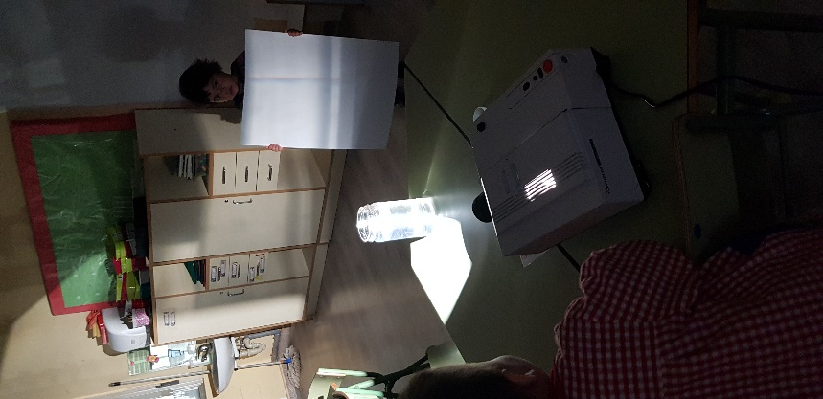
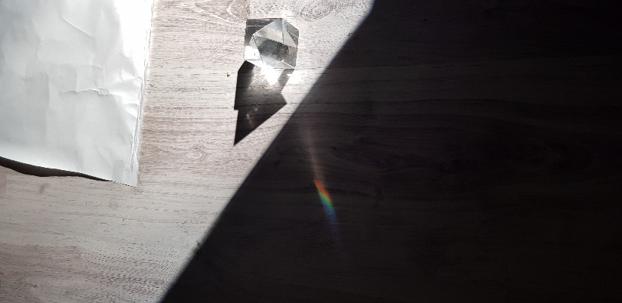
14º SESIÓN: EL ARCO IRIS
¿Alguno de vosotros ha visto el arco iris? ¿sabeis cómo se forma?
Para que veamos el arco iris, debe llover y sol a la vez.
El sol hace de luz y las gotas de agua, de prisma que descomponen la luz en el espectro de color, el arco iris.
Experimento: En el patio con prismas, sol y agua.
Ficha: dibujamos el experimento.
PELÍCULA: EL BLANCO ¿ES UN COLOR?
El blanco no es un color, es una sensación de blanco. Nuestro ojo nos engaña.
Es un espectro de colores, pero Newton sacó 7, como las notas musicales.
Experimentos: realizar la descomposición de la luz, ir sacando color a color.
¿por qué se colocan los colores siempre en la misma posición?
Cada color tiene un ángulo distinto y al refractarse en las gotas de agua, siempre con el mismo ángulo, se ordenan siempre del mismo color.

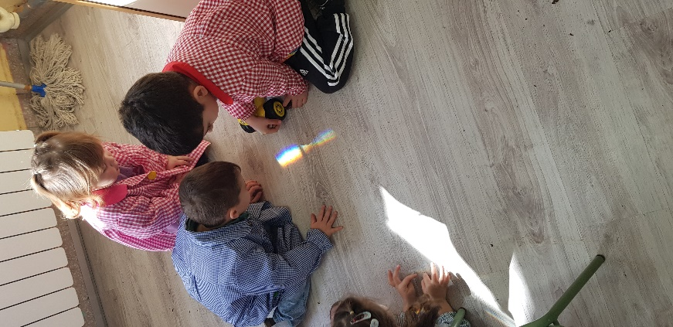
15º SESIÓN: FOTOGRAFÍA
Objetivo: Conocer cómo funciona una cámara de fotos.
Experimento: caja, papel cebolla. Comprendemos que el agujero por donde entra la luz es la lente y que la caja es la retina. Vemos la imagen boca abajo exactamente como capta la imagen nuestro ojo.
Ficha: hacemos una cámara de fotos.
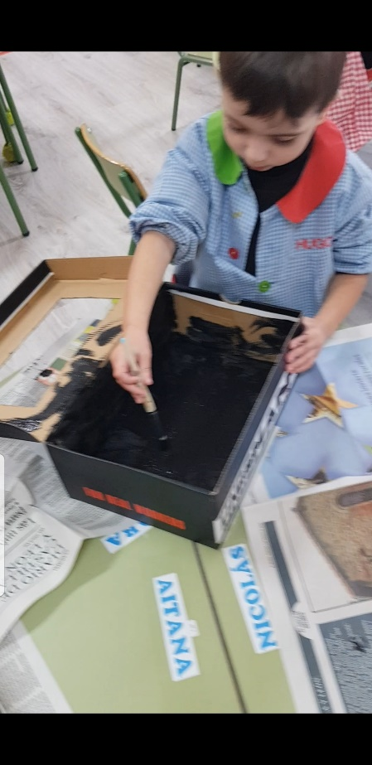

16º SESIÓN: EL CINE
OBJETIVOS: Comprender que en el cerebro persiste la imagen que ve unos segundos, de esta manera, el cerebro une rápidamente dos imágenes muy similares y crea el movimiento (fenómeno phi).
Experimento: creamos entre todos uno de los primeros juguetes ópticos, el TAUMATROPO.
17º SESIÓN: LA PINTURA
OBJETIVOS: disfrutar con las creaciones de otros pintores y reconocer los diferentes momentos del día según la utilización de la luz y de los colores.
Plasmar un momento del día en una creación plástica y disfrutar y valorar con las creaciones de mis compañeros.
Exposición de nuestros cuadros.
TAMBIÉN PODEMOS REALIZAR VIDRIERAS E INVESTIGAR SOBRE ELLAS.
CURIOSIDADES PARA CONTINUAR PROFUNDIZANDO EN LA LUZ
YOUNG Y HELMHOLTZ descubrieron que existen unos colores primarios (rojo, azul y verde) que al confluir también dan blanco, sensación de blanco.
Al mezclar los colores primarios, se obtienen los secundarios.
Rojo + azul igual magenta
Verde + rojo igual amarillo
Azul + verde igual cyan
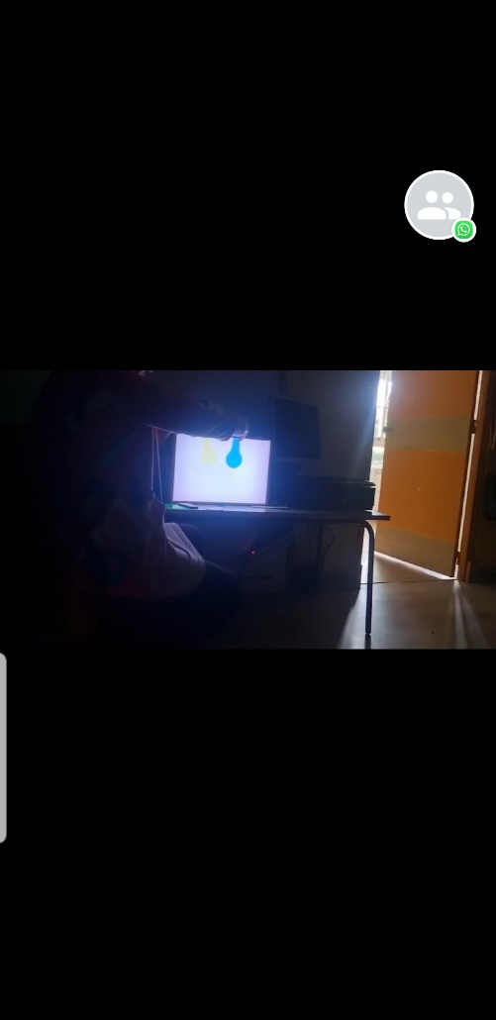
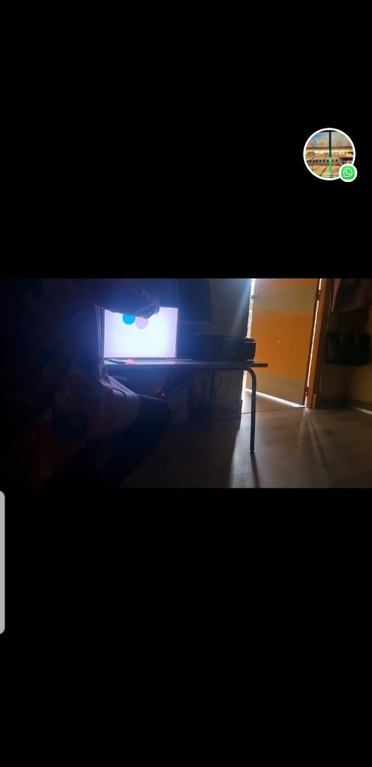

Experimento: LA CAJA DE LUZ podemos probar con filtros de estos tres colores para ver la sensación de blanco y los colores secundarios.
LOS COLORES SON SENSACIONES
La retina es como una especie de mosaico lleno de células sensibles a la luz. Estas células fotoeléctricas transmiten al cerebro la intensidad de la luz que llega a cada tesela del cerebro. Subiendo y bajando estas cantidades (como 1 byte igual a 256 bits) de los colores primarios (rojo, azul y verde9, obtenemos los secundarios y sus tonalidades (como en el paint).
El cerebro es capad de ver todos los colores en base a estos colores primarios. La pupila se abre y se cierra variando la luz (experimento). Hay dos tipos de células fotoeléctricas (conos y bastones). Tenemos muchos más bastones (blanco y negro) que conos (los colores primarios).
Algunos animales ven en blanco y negro, los daltónicos…
EL MODELO DE CMYK los colores pigmentos son el resultado de la sustracción de los colores luz. Una camisa verde refleja el verde y absorbe el azul y el rojo. Podemos poner como ejemplo las casas de Andalucía o la ropa de verano y de invierno.

2º ENCUENTRO CIENTÍFICO LA CIENCIA EN LA ESCUELA

Para finalizar, celebramos el segundo encuentro científico en las instalaciones de la UNE, certificando que hemos aprendido muchas cosas sobre ÓPTICA.

